1. **Cài đặt nginx**

*Step 1*: # yum install nginx

# nginx -v  
 nginx version: nginx/1.8.0

*Step 2*: Khởi động nginx

# service nginx start  
 Starting nginx: [ OK ]

*Step 3*: Cấu hình tên miền thành tên của mình, VD: thanhtm.com

#vi /etc/nginx/conf.d/default.conf

Sửa *server_name* thành *thanhtm.com*

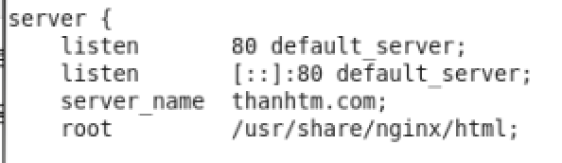

*Step 4*: Sửa domain trong file /etc/hosts

# vi /etc/hosts



*Step 5*: Khởi động lại nginx như sau:

# service nginx restart



*Step 6*: Vào browser, nhập vào URL địa chỉ sau: [*www.thanhtm.com*](http://www.thanhtm.com)*.* Kết quả sẽ hiển thị

như sau:

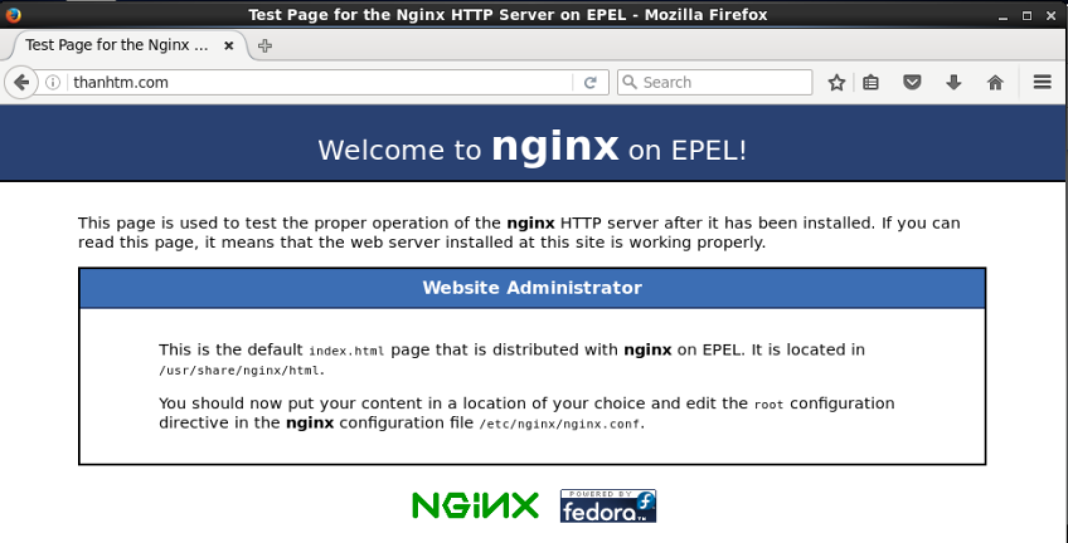

Vậy là cấu hình xong nginx!

1. **Cấu hình PHP chạy trên nginx**

*Step1*: Để cấu hình cho PHP chạy trên nginx thì cần chỉnh sửa virtual host trong file config sau:

# vi /etc/nginx/conf.d/default.conf

Thêm đoạn sau vào file config:

location ~ \.php$ {  
 root html;  
 fastcgi_pass unix:/var/run/php5-fpm.sock;  
 fastcgi_index index.php;  
 fastcgi_param SCRIPT_FILENAME $document_root$fastcgi_script_name;  
 include fastcgi_params;  
 }

*Step 2*: Cài đặt php-fpm

# yum install php-fpm php-cli php-mysqlnd php-gd php-pear php-xml php-xmlrpc php-mbstring php-mcrypt php-soap

*Step 3*: Khởi động php-fpm

# service php-fpm start  
 Starting php-fpm: [ OK ]

*Step 4*: Cấu hình để php-fpm chạy trên nginx

# vi /etc/php-fpm.d/www.conf

Tìm đến các dòng sau để thay đổi giá trị:

listen = /var/run/php5-fpm.sock

listen.owner = nginx  
 listen.group = nginx  
  
 user = nginx  
 group = nginx

*Step 5*: Khởi động lại dịch vụ:

# service php-fpm restart  
 # service nginx restart

*Step 6*: Kiểm tra xem php đã chạy trên nginx chưa thì thực hiện như sau:

* Tạo file phpinfo.php như sau:

# vi /usr/share/nginx/html/phpinfo.php

Nội dung như sau:

<?php phpinfo(); ?>

* Truy cập vào domain *www.thanhtm.com/phpinfo.php* ta được màn hình sau:

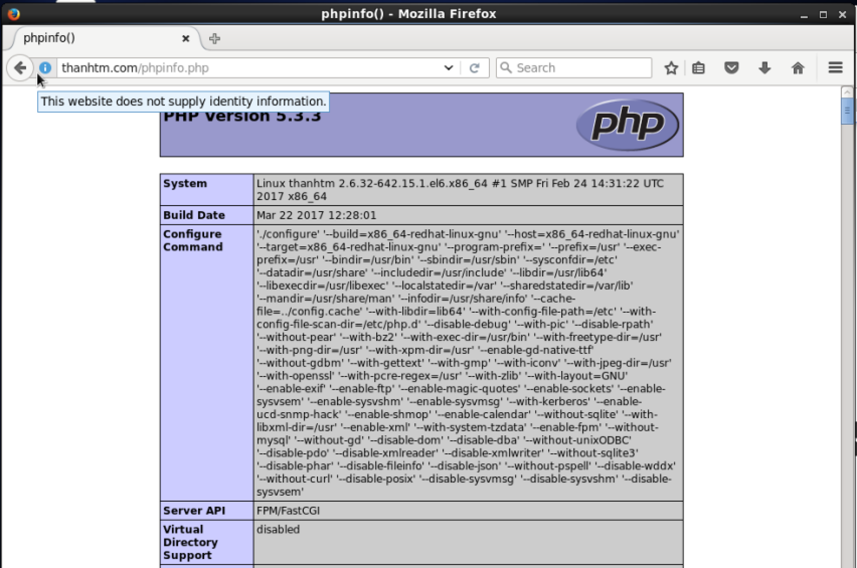

Done! Như vậy php đã chạy trên nginx ngon lành.

Để thử nghiệm với lập trình php. Các bạn có thể tạo thêm file index.php như sau:

# vi /usr/share/nginx/html/index.php

Nội dung là:

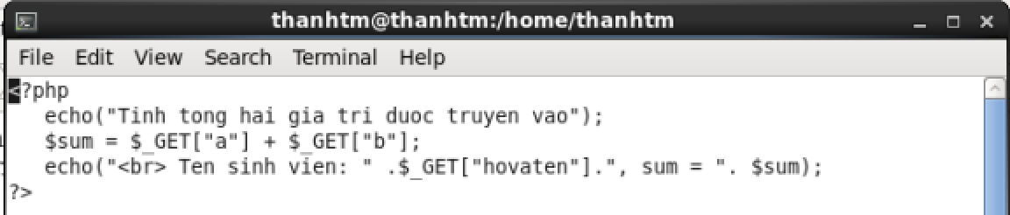

Sau đó, bào browser để gõ url như sau:

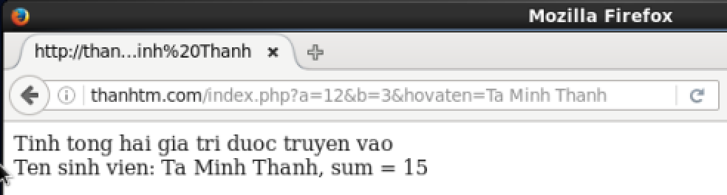

***Tài liệu tham khảo:***

<https://www.sitecuatui.com/nginx-php-fpm-mysql-centos/>

<https://gist.github.com/dtomasi/ab76d14338db82ec24a1fc137caff75b>

Macbook:

<https://www.sylvaindurand.org/setting-up-a-nginx-web-server-on-macos/>

<https://coderwall.com/p/dgwwuq/installing-nginx-in-mac-os-x-maverick-with-homebrew>

<https://blog.frd.mn/install-nginx-php-fpm-mysql-and-phpmyadmin-on-os-x-mavericks-using-homebrew/>

$ sudo brew services restart nginx

$ vi /usr/local/etc/nginx/nginx.conf

$ vi /usr/local/var/www/index.php

Virtual host addition:

<https://www.digitalocean.com/community/tutorials/how-to-set-up-nginx-virtual-hosts-server-blocks-on-centos-6>

Cài đặt mysql:

<http://webfaver.com/build-stack/huong-dan-cai-dat-mysql-tren-centos.html>

1. **Cài đặt nginx và php trên Ubuntu**

**Step 1: Cài đặt nginx**

Cài đặt như bước trên

**Step 2: Cài đặt PHP 7.1**

sudo apt-add-repository ppa:ondrej/php

sudo apt-get update  
 sudo apt-get install php7.1-fpm

sudo apt-get install php7.1-cli php7.1-common php7.1-json php7.1-opcache php7.1-mysql php7.1-mbstring php7.1-mcrypt php7.1-zip php7.1-fpm php7.1-ldap php7.1-tidy php7.1-recode php7.1-curl

**Step 3: Setup với nginx**

Sửa php.ini như sau:

sudo gedit /etc/php/7.1/fpm/php.ini

Chuyển đoạn mã sau và lưu lại:

cgi.fix_pathinfo=0

Tiếp đến, tạo 1 site để cấu hình php như sau:

sudo gedit /etc/nginx/sites-available/thanhtm.com

Nội dung của file sẽ như sau:

server {  
 listen 80;  
 server_name thanhtm.com www.thanhtm.com;  
 root /var/www/thanhtm.com;  
 index index.php;  
  
 location / {  
 try_files $uri $uri/ =404;  
 }  
  
 location ~ \.php$ {  
 include snippets/fastcgi-php.conf;  
 fastcgi_pass unix:/run/php/php7.1-fpm.sock;  
 fastcgi_param SCRIPT_FILENAME $document_root$fastcgi_script_name;  
 }  
  
 location ~ /\.ht {  
 deny all;  
 }  
}

Ngon rồi, bây giờ ta tạo 1 file index.php bên thong thư mục /var/www/thanhtm.com/ như sau:

sudo gedit /var/www/thanhtm.com/index.php

sudo gedit /var/www/tungph.com/index.php

Nội dung chỉ cần đơn giản như sau:

<?php

echo (“Hello world!!!”);

?>

Done nhé! Khởi động lại nginx và php7.1-fpm là ok.

sudo ln -s /etc/nginx/sites-available/thanhtm.com /etc/nginx/sites-enabled/thanhtm.com

sudo ln -s /etc/nginx/sites-available/tungph.com /etc/nginx/sites-enabled/tungph.com

sudo systemctl restart nginx.service  
 sudo systemctl restart php7.1-fpm.service

Mở browser ra, vào đường link www.thanhtm.com ta sẽ được màn hình sau:

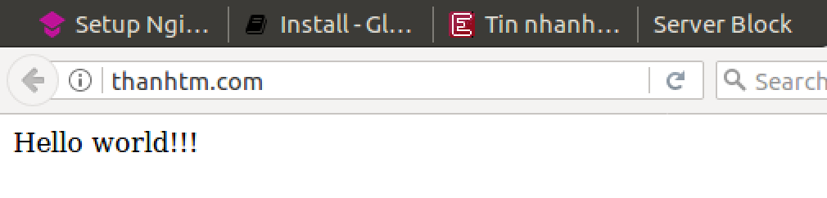

Step 4: Cài đặt với mysql

Tài liệu tham khảo:

<https://websiteforstudents.com/setup-nginx-php-7-1-ubuntu-16-04-17-04/>

**** Cho phép access từ máy khác vào mysql server trên Macbook

Running locate my.cnf found the file **/usr/local/etc/my.cnf**  
 Edit that file and set **bind-address = 0.0.0.0**  
 Restart mysql: **brew services restart mysql**